扎根麦田40年 不忘初心育英才

**——记河南农业大学教授郭天财**

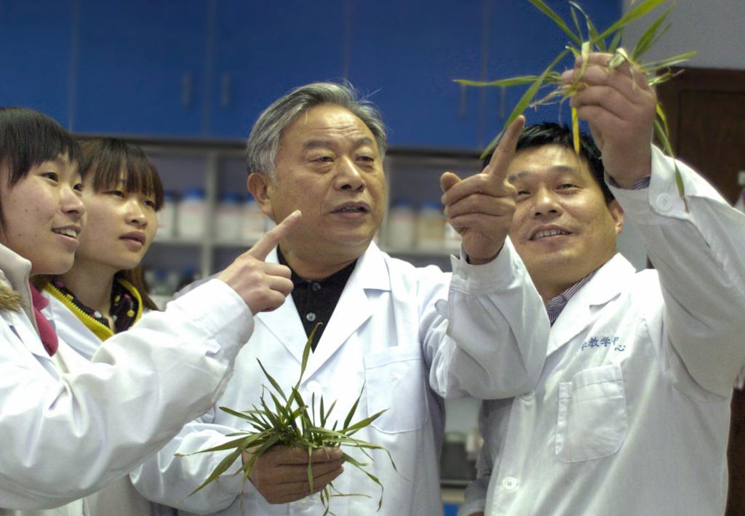

“我是农民的儿子，我知道饿肚子的滋味，我一定要好好学习，将来当一名农业科学家，让所有人不再饿肚子”。当年，书生意气的郭天财为自己立下了这样的志向。40多年来，郭天财在教书育人的大地上耕耘不辍，致力于小麦生产优秀人才的培养，为我国农业发展和小麦生产作出了卓越的贡献。

——题记

回望郭天财的人生轨迹和事业历程，仿佛一条舒缓流淌的宽阔江河，波澜不惊却气魄恢宏。他用近乎执着的精神信念、自然平和的性情在教书育人的大地上耕耘不辍。

**贫困中生长的读书情结**

1953年6月，郭天财出生在愚公家乡——河南省济源县（现为济源市）深山沟一个普通的农民家庭。从童年开始，他就亲身感受了农村的贫穷苦难，经历了吃不饱肚子的折磨。上小学时，他的书包里总要带上妈妈蒸的菜团子。“菜团子是一天的口粮，如果没了菜团子，就要饿肚子。”郭天财回忆说，自己兄弟姐妹八个，上高中时由于家庭困难，交不起学费和生活费，他每逢星期天和节假日都要到山上打柴、割荆条卖钱，以此来交学费和生活费。农村的贫困生活，使郭天财养成了勤奋刻苦、坚韧奋进的性格。从小学到高中，他的学习成绩一直名列前茅。1974年，高中毕业的郭天财被保送到河南农业大学。“我是农民的儿子，我知道饿肚子的滋味，我一定要好好学习，将来当一名农业科学家，让所有人都能吃上白面馍、大米饭，不再饿肚子”。当年，书生意气的郭天财为自己立下了这样的志向。

对来之不易的大学学习机会，郭天财倍加珍惜，一走进大学校门，就埋头于书海之中，如饥似渴地汲取知识的营养。1977年，郭天财以各门功课均为“优异”的成绩大学毕业，留校从事教学和小麦科研工作。从此，郭天财便与教书育人结下了不解之缘。在接下来近40年的时间里，他致力于小麦生产优秀人才的培养，为我国农业发展和小麦生产作出了卓越的贡献。

**师生协作引领小麦高产方向**

凭着渊博的学识，24岁的郭天财一走上讲台，就担任了《作物育种学》等重要课程的教学任务。在教学中，郭天财的敬业严谨是出了名的，他要求学生德才兼修、勇于创新。“教学首先要教学生做人，如果学生的品质不好，学习再好也没有用；学习不能死读书，要勤于思考，勇于实践，敢于创新。”郭天财说。

“德高为师，身正为范。”在教学上始终坚持言传身教的郭天财，如今已是桃李满园。作为中国小麦耕作栽培方向第一学术带头人，多年来，郭天财带领着这支精锐之师，在小麦耕作栽培领域一直辛勤耕耘。

“我国的农业还比较落后，我必须干出点名堂来，培养一批专门人才，为大家都能吃饱饭作出自己力所能及的贡献。”郭天财经常这样说。

小麦高产高效栽培是郭天财一项光荣而艰巨的科研任务，这项任务旨在为农民提高小麦的产量和效益提供技术保障。

“他经常奔波在河南农村，喜欢和学生在一起，有时遇到刮风下雨，别人都往家里跑，他却往试验田里跑……”在妻子看来，家俨然成了郭天财的旅店，“他心里只有科研和学生，他对学生的感情比对我们还深。”

上世纪五六十年代，河南省农村曾流行着这样一句话“小麦小麦，（亩产）不过一百（斤）”，现在随便到农村找个农民问一问，一亩地一般都是一千多斤的收成。河南省小麦产量得到大幅度提高，作为小麦高产的领军人物，郭天财和他的学生们功不可没。

上世纪八十年代初，郭天财接任河南省小麦高（产）稳（产）优（质）低（成本）研究推广协作组组长。从那时起，郭天财根据我国人多地少、粮食供需长期处于“紧平衡”的基本国情，带领小麦栽培创新团队，以每一个五年计划亩增产小麦100斤为目标，开展全省性、综合性、超前性的小麦高产与超高产攻关研究。

为完成高产攻关目标，郭天财带领学生从筛选利用品种入手，深入系统地研究了高产小麦的生长发育规律、产量构成特点、形态生理指标等，制定了一系列配套高产栽培技术措施，并采用“边研究、边示范、边推广”的有效形式，取得了一系列在理论上有重大创新、技术上有重大突破、生产上有重大应用价值的重大科研成果。“十一五”以来，作为“国家粮食丰产科技工程”河南课题主持人之一，他领导的课题组连创小麦15亩连片平均亩产717.2公斤、50亩连片平均亩产735.2公斤和100亩连片平均亩产751.9公斤的最高单产纪录，并在国内率先创造了在同一块土地上小麦、玉米万亩连片平均亩产超半吨粮（1524.74公斤）的高产典型。这些举世瞩目的成就，引领了我国小麦的高产方向，为河南小麦产量连创新高，为农民持续增产增收提供了重要的技术支撑。

**把论文书写在大地上**

熟悉郭天财的人都知道，他衣着朴素，穿的皮鞋经常是沾满泥土，就像一位地道的农民。拿他自己的话说：“因为经常要下乡，见到最多的是农民，这样的穿戴便于和农民打成一片。因为经常要下地，哪能天天擦鞋子，擦了也是白擦，干脆不擦算了。”

在郭天财随身携带的提包里，经常放着两把工具：一把小铲子和一个钢卷尺。小铲子是到麦田用来挖土看墒情和小麦根系生长情况；钢卷尺是用来测量小麦的株高等生长状况。正是利用这两样小工具，郭天财及时发现小麦生产存在的问题，为各级领导和农民群众提供麦田管理决策建议。

郭天财经常下乡调查研究，到基层指导农民生产，他深知农民对高产的期盼和对科学技术的渴望。“作为一名小麦科技工作者，我们不能整天坐在办公室里，一定要到农民中去，到生产实践中去，帮助农民解决生产实际问题，要把论文写在土地上，把研究成果融入到粮食增产中——这既是我们的责任，也是我们应尽的义务。”这是郭天财对学生说的最多的话。

小麦栽培技术研究，听起来容易，但做起来却十分困难。从事农业科研的人都知道，作物栽培研究立项难、争取经费难、出成果难，历来被视为为育种者“作嫁衣”，既无名又无利，既辛苦又劳累，许多原来从事栽培技术的科研人员纷纷转行搞起了育种。但郭天财深知栽培技术的重要性，他没有半途而废，而是一如既往地带领着自己的学生团队坚守在这块被人冷落的阵地上。

多年来，郭天财一直奋战在小麦科研和技术推广第一线，每逢小麦生长的关键时期，人们经常能在田间地头看到他熟悉的身影。他要么是带领着课题组在田间考察小麦的生长状况，制定麦田管理对策；要么是为农民讲课，现场指导农民科学管理小麦。经常身处农村的郭天财，已成为许多农民的良师益友。“要想创高产，种啥？咋种？咋管？得问郭老师！”这句话，在许多农民中间交口相传。

**责任记心间**

经历过“三年困难时期”的人，对粮食都有一种敬畏之情，而这种情感在郭天财的身上，似乎体现得更为强烈。“要保障国家粮食安全，河南同志的肩上是有责任的。”习近平总书记来河南考察时说的这句话，郭天财记忆犹新。

人们不会忘记2008-2009年的那场历史罕见的特大旱情，作为河南省“万名科技人员包万村”的首席专家，郭天财带领学生在干旱的土地上来回奔走，详细调查旱情、苗情和病虫草情，现场指导农民科学管理麦田……短短一月时间，他们行程近万公里，师生个个着急上火，晒得黑炭一般，满嘴起了燎泡。

2014年5月9日，中原大地麦浪滚滚。习近平总书记到尉氏县张市镇高标准粮田综合开发示范区进行考察调研。郭天财受邀为总书记介绍麦情。郭天财随手拔了一株小麦递给总书记：“河南是全国小麦第一生产大省，平均每四个馒头就有一个是河南生产的。”听到这里，总书记开了个玩笑：“那全国每四碗面条也有一碗是河南生产的。”拿着正在灌浆的麦穗，总书记让郭天财谈谈今年的产量预测。郭天财说，春节后的几场雨雪很及时，特别是4月份以来，在小麦生长的需水高峰期，河南连续迎来几场大范围降雨，使得今年的小麦抽穗早了7－10天，亩穗数足，籽粒灌浆期要延长，结实肯定很好，预计千粒重会比去年高。如果不发生重大自然灾害，今年的小麦有望再获丰收。总书记高兴地说：“我们都是种庄稼出身，小麦长势这么好，我和你们一样欣慰。”

面对拥有的非凡成就和炫目荣光，郭天财平和的语气之中充满感恩：“我出生在农民家庭，生长在农村，从小就与农村和农民建立了深厚的感情；我毕业于河南农业大学，是河南农大的老师培养了我服务‘三农’的知识和本领；我工作在河南，是全国农业大省给我提供了施展才华的空间和舞台。教好书、带好学生，为农业生产做点贡献，是我应尽的本份。”

有人说，懂得感恩是人最宝贵的品质。不知道是不是这份淳朴厚重的感恩之情，促使郭天财对教书育人事业不懈地追求，但毋庸置疑的是，他所创造的卓越成就，生动诠释了“教书育人，事比天大”的意义。